本院要聞

曹安邦院士與世長辭
本院生命組曹安邦院士於2009年12月2日上午在美國約翰霍金斯醫院逝世，享年81歲。
曹院士為著名的生物學家，專長於生物物理、生物化學及癌症的診斷與治療，並於1972年當選本院院士。
曹院士1929年7月17日出生，1949年畢業於嶺南大學，1951年獲美國密西根州立大學碩士，並於1955年獲美國加州理工學院博士學位。曹院士長年在美國從事學術研究，曾任美國加州理工學院研究員、高等研究員，美國約翰霍金斯大學副教授、教授。
曹院士追悼會已於12月12日星期六於美國馬里蘭州埃利科特市舉行。

分子生物研究所余淑美特聘研究員、賴明宗研究員榮獲國科會98年度傑出特約研究員獎
本院分子生物研究所余淑美特聘研究員、賴明宗研究員榮獲國科會98年度傑出特約研究員獎。行政院國家科學委員會為鼓勵特約研究人員投入長期性、前瞻性之研究，以帶動我國科技之發展，加速提升我國之科技水準及國際學術地位，凡特約研究人員從事二次之三年期特約研究計畫，計畫執行期滿者，由該會頒發傑出特約研究員獎。

土耳其媒體專訪本院歐美研究所吳金桃副研究員
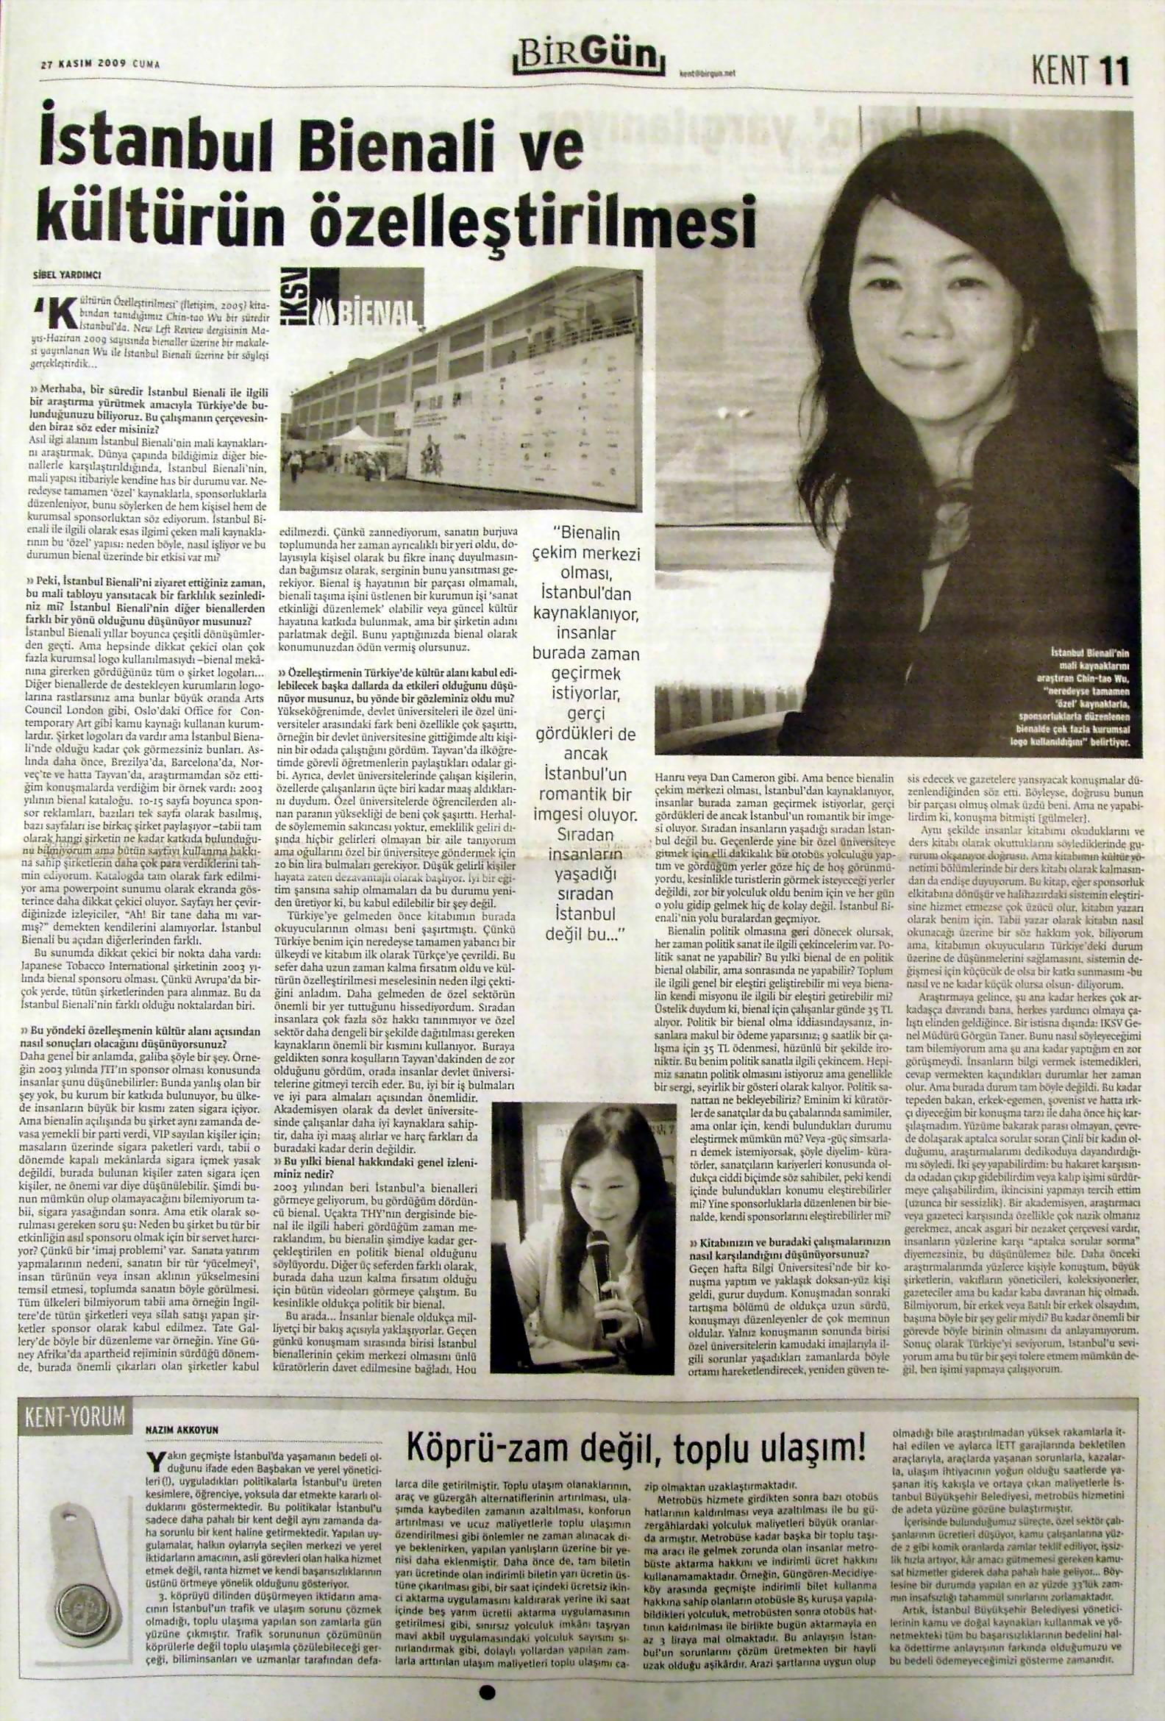
本院歐美所吳金桃副研究員於今年11月受Platform Garanti Contemporary Art Center之邀於伊斯坦堡發表演講，有關演講的消息獲土耳其四大報紙Radikal、Birgün、Today’s Zaman與Aksiyon的報導，計吸引了近上百人參加。此外另有土耳其兩家媒體的專訪：Birgün日報於11月27日以接近滿版的篇幅刊登訪談內容，且特地將此報導的標題與照片放在頭版報頭下方的顯著版面，此專訪由伊斯坦堡著名大學Mimar Sinan Üniversitesi社會系教授Sibel Yardımcı擔任訪談者，主要論及伊斯坦堡雙年展與文化私有化的議題。另一專訪則是Evrensel Kültü Dergisi雜誌Ebru Moçoş的訪問，此雜誌屬文化類刊物，預計於2010年1月出刊。由於吳副研究員的專書著作Privatising Culture: Corporate Art Intervention since the 1980s自2005年起便陸續被翻譯為土耳其文、葡萄牙文與西班牙文，故在土耳其擁有相當的學術聲譽。
此次出訪期間，吳副研究員也應斯洛維尼亞International Centre of Graphic Arts之邀發表該機構雙年展的閉幕演講，演講後Polona Balantič在斯洛維尼亞的公共電視台（RTV Slovenia）網站特別對此作相關報導；吳副研究員並接受當地兩家媒體的訪問，分別為Objektiv 的Polona Balantič專訪，以及藝術雜誌Likovne Besede（Art Worlds）長達7000字的Andrje Savski專訪，以上兩篇訪談內容均與吳副研究員近年研究的雙年展與全球議題有關，即將於近期出版。
Birgün報導專訪網址：
http://www.birgun.net/city_index.php?news_code=1259327649&day=27&month=11&year=2009
Birgün報導演講訊息網址：
http://www.birgun.net/culture_index.php?news_code=1258029351&year=2009&month=11&day=12

Today’s Zaman報導演講訊息網址：
http://www.todayszaman.com/tz-web/news-192545-privatizing-culture-writer-chin-tao-wu-in-istanbul.html
Radikal報導演講訊息網址：
http://www.radikal.com.tr/Default.aspx?aType=RadikalHaberDetay&Date=10.11.2009&ArticleID=963545
Aksiyon報導演講訊息網址：http://www.aksiyon.com.tr/news-25426-sinir-tanimayan-bienaller.html
RTV Slovenia相關報導網址：
http://www.rtvslo.si/kultura/novice/bienalizacija-umetnosti-in-kaksna-vloga-pripade-periferiji/215451

人事獎懲
總辦事處人事室科員鄭皓文，參加銓敘部辦理之98年行政院以外各主管機關人事機構委任職人員法規測驗榮獲第2名，獲記嘉獎2次。

人事動態
地球科學研究所郭晨隆研究助技師奉核定為研究副技師，聘期自98年12月2日起。
林聖偉先生奉核定為生物化學研究所研究助技師，聘期自98年12月1日起。
徐唯哲先生奉核定為分子生物研究所研究助技師，聘期自98年12月1日起。
學術活動

學術交流
統計科學研究所特聘研究員李克昭所長，於98年12月16日至19日赴中國參加國際學術研討會。出國期間，所務由黃景祥副所長代理。

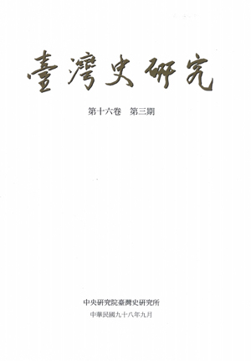
《臺灣史研究》季刊第16卷第3期出版
臺灣史研究所之《臺灣史研究》季刊第16卷第3期已出版，本期收錄4篇研究論著以及1篇書評。作者及論文名稱如下：
研究論著
吳聰敏／贌社制度之演變及其影響，1644-1737
連憲升／「文明之音」的變奏：明治晚期到昭和初期臺灣的近代化音樂論述
葉碧苓／臺北帝國大學與京城帝國大學史學科之比較（1926-1945）
吳叡人／重層土著化下的歷史意識：日治後期黃得時與島田謹二的文學史論述之初步比較分析
書評
張珣／臺灣佛教史研究及其當代性：兼評Charles Jones Buddhism in Taiwan: Religion and the State,1660-1990與江燦騰《臺灣佛教史》
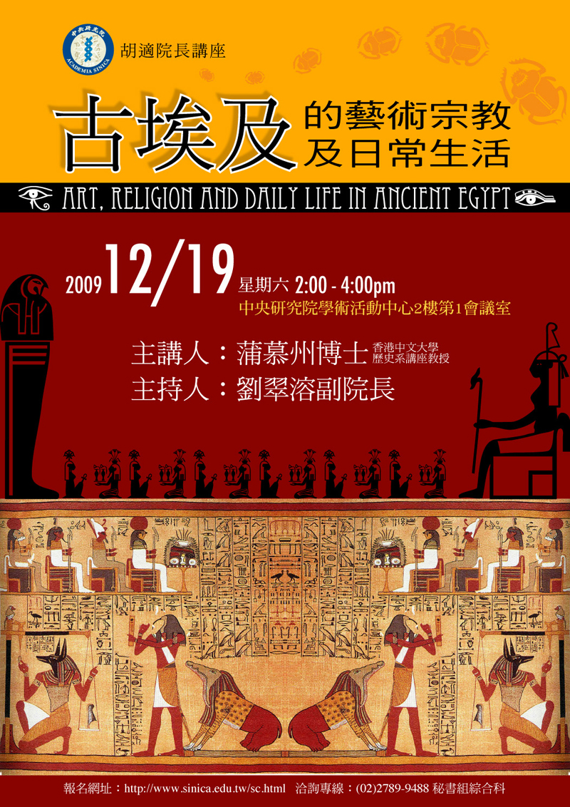
本期文章已全文上網（http://www.ith.sinica.edu.tw/index.php），可逕自瀏覽。有興趣者，亦可利用劃撥訂購紙本期刊。訂閱費用：1年4期（3、6、9、12月出刊），國內訂戶新臺幣800元。劃撥帳號：17308795／帳戶名稱：中央研究院臺灣史研究所。

胡適院長講座
時 間：98年12月19日（週六）下午2時
地 點：本院學術活動中心2樓第一會議室
講 題：古埃及的藝術宗教及日常生活
主 講 人：蒲慕州講座教授（香港中文大學歷史系）
主 持 人：劉翠溶副院長
請於12月17日前，以下列方式報名：
1. 第1次參加者，請至網址：http://www.sinica.edu.tw/sc.html 報名。
2. 曾以網路報名本活動者，於接獲本院邀請函後，請按步驟進入網頁更新個人資料後，再點選「報名」即可。
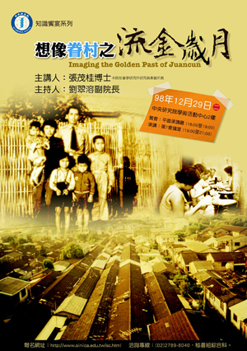
★ 凡參加本活動可獲得公務人員終身學習認證時數2 小時。
洽詢專線：(02)2789-9488，本院總辦事處秘書組綜合科。

12月份知識饗宴「想像眷村之『流金歲月』」
主講人：張茂桂博士（本院社會學研究所研究員兼副所長）
主持人：劉翠溶副院長
時 間：98年12月29日（週二）晚上6時起
地 點：本院學術活動中心2樓
餐 會：平面演講廳（18:00至19:00）
演 講：第1會議室（19:00至21:00
請於12月27日前，以下列方式報名：
1. 曾以網路報名本活動者，於接獲本院邀請函後，請按步驟進入網頁點選「確認」即可。
2. 第1次參加者，請至網址：http://www.sinica.edu.tw/sc.html 報名。
3. 參加餐會者，請於當日報到時繳付新臺幣100元，現場不受理臨時報名。
★ 參加本活動可獲得公務人員終身學習認證時數2小時。洽詢專線：(02)2789-8040，本院總辦事處秘書組綜合科。
「2008臺灣史研究的回顧與展望」學術研討會
時 間：98年12月17至18日（週四至週五）
地 點：國立政治大學行政大樓7樓第一會議室
12月17日（週四）
議 程 |  | 主 持 人 | 發 表 人 | 講 題 | 與 談 人
8:30-9:10 | 報到
9:10-9:20 | 開幕式 | 陳翠蓮(政治大學臺史所所長)、  許雪姬(中研院臺史所所長)、  蔡錦堂(臺灣師範大學臺史所所長)
9:20-10:40 | 第一場 | 劉翠溶  (中研院副院長) | 陳小冲(廈門大學臺灣研究中心歷史研究所副教授) | 近年來大陸地區臺灣史研究之回顧與展望 | 黃富三(中研院臺史所研究員)
9:20-10:40 | 第一場 | 劉翠溶  (中研院副院長) | 岡本真希子(成功大學人文社會科學中心專案助理研究員) | 2008年在日本的台湾史研究的回顧與展望－以日治時期為中心 | 張隆志(中研院臺史所助研究員)
11:00-12:20 | 第二場 | 林滿紅  (國史館館長) | 林玉茹(中研院臺史所副研究員) | 2008年臺灣經濟史的回顧與展望(一) | 謝國興(中研院近史所研究員)
11:00-12:20 | 第二場 | 林滿紅  (國史館館長) | 林文凱(中研院臺史所助研究員) | 2008年臺灣經濟史的回顧與展望(二) | 李文良(臺灣大學歷史系副教授)
11:00-12:20 | 第二場 | 林滿紅  (國史館館長) | 陳思宇(台灣大學歷史系博士候選人) | 2008年臺灣經濟史的回顧與展望(三) | 蔡龍保(台北大學歷史系助理教授)
14:00-15:20 | 第三場 | 薛化元  (政治大學台灣史研究所教授) | 吳文星(臺灣師範大學歷史系教授) | 2008年臺灣社會文化史的回顧與展望(一) | 呂紹理(政治大學歷史系系主任)
14:00-15:20 | 第三場 | 薛化元  (政治大學台灣史研究所教授) | 范燕秋、張素玢(臺灣師範大學臺灣史研究所副教授) | 2008年臺灣社會文化史的回顧與展望(二) | 劉士永(中研院臺史所副研究員)
15:40-17:00 | 第四場 | 陳萬益  (清華大學台灣文學所所長) | 連憲升(國科會人文研究中心博士後研究) | 2008年臺灣社會文化史的回顧與展望(三) | 顏綠芬(台北藝術大學音樂學系教授)
15:40-17:00 | 第四場 | 陳萬益  (清華大學台灣文學所所長) | 黃美娥(台灣大學台灣文學所教授) | 2008年臺灣社會文化史的回顧與展望(四) | 林芳玫(台灣師範大學台灣文學所教授)
12月18日（週五）
議 程 |  | 主 持 人 | 主 講 人 | 講 題 | 評 論 人
9:00-10:20 | 第五場 | 施添福  (中研院臺史所兼任研究員) | 詹素娟(中研院臺史所副研究員) | 2008年台灣史總類研究的回顧與展望(一) | 孟祥瀚(中興大學歷史系副教授)
9:00-10:20 | 第五場 | 施添福  (中研院臺史所兼任研究員) | 陳宗仁(中研院臺史所助研究員) | 2008年台灣史總類研究的回顧與展望(二) | 曾品滄(成功大學歷史系助理教授)
10:40-12:00 | 第六場 | 王泰升  (台大法學院副院長) | 李福鐘(政治大學台灣史研究所助理教授) | 2008年台灣政治史的回顧與展望(一) | 張淑雅(中研院近史所副研究員)
10:40-12:00 | 第六場 | 王泰升  (台大法學院副院長) | 陳翠蓮(政治大學臺史所所長)、鍾淑敏(中研院臺史所副研究員) | 2008年台灣政治史的回顧與展望(二) | 陳君愷(輔仁大學歷史學系教授)
13:30-14:50 | 第七場 | 張炎憲  (前國史館館長暨長榮大學台灣研究所兼任教授) | 陳佳宏(台灣師範大學台灣史研究所助理教授) | 2008年台灣政治史的回顧與展望(三) | 陳儀深(中研院近史所副研究員)
13:30-14:50 | 第七場 | 張炎憲  (前國史館館長暨長榮大學台灣研究所兼任教授) | 林果顯(政治大學台灣史研究所助理教授) | 2008年台灣政治史的回顧與展望(四) | 吳乃德(中研院社會所研究員)
15:10-16:10 | 綜合  討論 | 陳翠蓮(政治大學臺史所所長)、  許雪姬(中研院臺史所所長)、  蔡錦堂(臺灣師範大學臺史所所長
16:10-16:20 | 閉幕式
主辦單位：國立政治大學臺灣史研究所、中央研究院臺灣史研究所、國立臺灣師範大學臺灣史研究所
參考網址：www.ith.sinica.edu.tw；http://www.taiwan.nccu.edu.tw/active-2008/
戰後臺灣社會與經濟變遷國際學術研討會
時 間：98年12月23至24日(週三至週四)
地 點：人文社會科學館北棟3樓第一會議室
12月23日（週三）
議 程 |  | 主 持 人 | 發 表 人 | 講 題 | 與 談 人
8:30-9:00 | 報到
9:00-9:10 | 開幕式 | 許雪姬(中研院臺史所研究員兼所長)
9:10-10:40 | 第一場 | 劉翠溶  (中研院台史所特聘研究員兼副院長) | 若林正丈(東京大學大學院總合文化研究科教授) | 日本統治下的政治社會運動史記憶在戰後台灣的形成與傳遞：1960、70年代葉榮鐘的書寫活動初探 | 陳芳明(政治大學臺灣文學研究所教授)
9:10-10:40 | 第一場 | 劉翠溶  (中研院台史所特聘研究員兼副院長) | 許雪姬(中研院臺史所研究員兼所長) | 去日本化下的書寫──以戰後台灣人人物傳記的書寫為例 | 吳文星(臺灣師範大學歷史系教授)
11:00-12:30 | 第二場 | 張炎憲  (長榮大學臺灣研究所教授) | 陳翠蓮(政治大學臺史所教授) | 戰後初期台灣左翼的復甦與活動 | 吳叡人(中研院臺史所助研究員)
11:00-12:30 | 第二場 | 張炎憲  (長榮大學臺灣研究所教授) | 薛化元(政治大學臺史所教授)、黃仁姿(政治大學臺史所博士生) | 戰後台灣精英的連續與斷裂：以農會改組前後的領導階層為例(1953年前後) | 吳乃德(中研院社會所研究員)
14:00-15:30 | 第三場 | 陳永發  (中研院近史所特聘研究員) | 清水麗(桐蔭橫濱大學スポーツ健康政策學部教授) | 1950年代後半から1960年代における日華チャネの變動 | 何思慎(輔仁大學日文系教授)
14:00-15:30 | 第三場 | 陳永發  (中研院近史所特聘研究員) | 張啟雄(中研院近史所研究員) | De jure Title vs. De facto Title：1960年代中華民國在 IOC 的正名運動 | 林正義(中研院歐美所研究員
15:50-17:10 | 第四場 | 許世楷  (前台北駐日文化代表處代表) | 川島真(東京大學綜合文化科副教授) | 戰後初期日華 /日台關係之形成--關係的再制度化與國民國家的再建 | 楊鈞池(高雄大學政治法律學系副教授)
15:50-17:10 | 第四場 | 許世楷  (前台北駐日文化代表處代表) | 松田康博(東京大學東洋文化研究所准教授) | 日台関係における日華関係議員懇談会の役割 | 陳鵬仁(中國文化大學日本研究所教授))
12月24日（週四）
議 程 |  | 主 持 人 | 主 講 人 | 講 題 | 評 論 人
9:00-10:30 | 第五場 | 林滿紅  (國史館館長) | 劉素芬(中研院近史所副研究員) | 中華開發公司與戰後台灣民營企業的發展 | 劉瑞華(清華大學經濟系副教授)
9:00-10:30 | 第五場 | 林滿紅  (國史館館長) | 謝國興(中研院近史所研究員) | 工業委員會與中小資本的轉型發展 | 陳慈玉(中研院近史所研究員)

10:50-12:20 | 第六場 | 賴澤涵  (中央大學歷史所榮譽教授) | 黃英哲(日本愛知大學現代中國學部教授) | 跨界者的跨界虛構/小說：陶晶孫〈淡水河心中〉顯現的戰後台灣社會像 | 蕭阿勤(中研院社會所副研究員)
10:50-12:20 | 第六場 | 賴澤涵  (中央大學歷史所榮譽教授) | 鍾淑敏(中研院臺史所副研究員) | 戰爭犯罪與戰後處理──二戰期間臺灣人的海外活動 | 羅久蓉(中研院近史所副研究員)
13:40-15:10 | 第七場 | 邱貴芬(中興大學臺灣文學研究所教授) | 陳培豐(中研院臺史所助研究員) | 做為歴史化身的臺灣「傳統」民謠──二次鄉土文學運動和文學詮釋共同體的建構── | 松永正義(一橋大學大學院言語社會研究科東亞言語文化論教授)
13:40-15:10 | 第七場 | 邱貴芬(中興大學臺灣文學研究所教授) | 三澤真美惠(日本大學文理學部中國語中國文化學科准教授) | 「戰後」台灣的「日本電影欣賞會」──1960年的狂熱和批判 | 陳儒修(政治大學廣播電視系副教授)
15:30-17:00 | 第八場 | 黃富三(中研院臺史所研究員) | 黃紹恆(交通大學客家文化學院教授) | 針對戰後公營台糖的原料問題進行研究 | 古慧雯(台灣大學經濟系教授)
15:30-17:00 | 第八場 | 黃富三(中研院臺史所研究員) | 松金公正(日本宇都宮大學國際學部教授) | 真宗大谷派台北別院的「戰後」─台灣「日本佛教」概念形成的探討 | 顏尚文(中正大學歷史系教授)
17:00-17:30 | 綜合  討論 | 鍾淑敏(中研院臺史所副研究員)
17:30-17:35 | 閉幕式
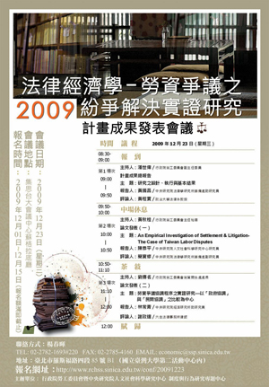
主辦單位：中央研究院臺灣史研究所
參考網址：www.ith.sinica.edu.tw
「法律經濟學—勞資爭議之紛爭解決實證研究」計畫成果發表會議
會議日期：2009年12月23日(星期三)
會議地點：國立臺灣大學集思會議中心蘇格拉底廳／臺北市大安區羅斯福路四段85號B1
主辦單位：行政院勞工委員會暨中央研究院人文社會科學研究中心制度與行為研究專題中心
報名網址：http://www.rchss.sinica.edu.tw/conf/20091223/
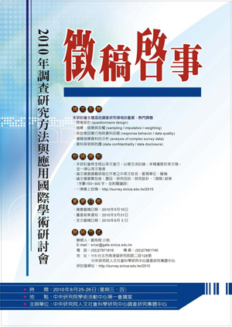
公布欄
2010調查研究方法與應用國際學術研討會徵稿啟事
研討會時間：2010年8月25至26日
研討會地點：中央研究院學術活動中心
摘要截稿日期：2010年5月15日
研討會網址：http://survey.sinica.edu.tw/2010
語言所：免費俄文教學課程，歡迎報名

一、教材：俄語語音速成MP3版，上海譯文出版社。
二、時間：每週五中午12:20 - 13:20。
三、開課時間：98年12月25日起，共有16次課程。
四、地點：語言所7樓719會議室。
五、進行方式：依據學生程度及教材而訂。
六、授課老師：鄭盈盈老師俄羅斯莫斯科國立大學語文系博士、語言所博士後研究學者。
七、歡迎大家攜帶午餐上課。
八、學費：免費教學。

*授課教材部份，同仁若有興趣可先與語言所課務連絡人（林千乃女士，電話：2652-5000*6156，E-Mail：dala5998@gate.sinica.edu.tw、連絡。
*有意願參加之同仁，請於98年12月18日（週五）前與語言所承辦人（林雅雯女士，電話：2652-5008，E-Mail：vivian@gate.sinica.edu.tw聯絡。
主計處「96年受僱員工動向調查」資料釋出
受僱員工動向調查目的為配合社會經濟發展需要，蒐集受僱員工行業別、規模別、職類別、僱用型態別進退情形、受僱員工概況、非薪資報酬結構、調薪狀況、計薪方式及缺工情形等統計資料，以供政府研訂經建計畫、規劃企業經營、釐訂產業、人力及輔導就業政策之參據，並供企業界調整員工薪資、改善經營管理、訂定人力計畫及提撥退休金之參考。
調查範圍為台灣地區(包括臺灣省、臺北市及高雄市)。調查對象依我國行業分類標準，包含礦業及土石採取業、製造業、水電燃氣業、營造業、批發零售及餐飲業、住宿及餐飲業、運輸倉儲及通信業、金融及保險業、不動產及租賃業、專業科學及技術服務業、醫療保健服務業、文化運動及休閒服務業、其他服務業，共13大行業之公民營事業單位(場所)及其進入(年底在職)與退出之受僱員工，但不包括國防部所屬各軍事機關之工廠、免辦工商登記之機關團體福利社或消費合作社、學校之實習場所、救濟機關之習藝所、監獄人犯之作業場所等之受僱員工。
母體來源係採用最新工商及服務業普查母體資料檔及相關資料檔案及有關行政機關之行政登記及公務統計資料檔。而樣本則直接引用最近一年「受僱員工薪資調查」之更正後樣本名冊，按各細行業採「截略分層隨機抽樣法」，截略點以下之廠商採「分層隨機抽樣法」，共抽出 9,515家樣本。層界之釐定採用哈奇斯－達蘭尼斯之最適分層方法決定各層之分界限。
調研中心業已完成96年之資料整理工作，釋出項目包含：資料檔、SAS欄位定義程式、問卷和過錄編碼簿。
調查研究專題中心資料開放公告
計畫名稱 | 計畫主持人／計畫執行單位 | 資料簡介
台灣溫泉滿意度與滿意提昇策略-以國外觀光客觀點 | 鄧維兆/中華大學餐旅管理學系 | 21世紀觀光事業是被公認為最具發展潛力的產業之ㄧ。目前台灣已將觀光業定位為國家策略性發展的重要產業，並積極規劃發展台灣觀光業，希望將台灣以「美麗之島」形象推向國際觀光舞台。根據觀光局95 年來台旅客目的之統計資料，日本觀光客佔了全部151 萬國外觀光客的47.7%。因此，日本觀光客所喜愛之溫泉旅遊是今日台灣推廣國際觀光旅遊時，極為重要且不可欠缺的套裝行程。許多研究指出，旅遊滿意度顯著影響著觀光客之再遊意願與旅遊目的地的觀光競爭優勢。故充分掌握國際觀光客之實際旅遊滿意度現況與發掘可效益強化旅遊滿意度之關鍵屬性，是觀光旅遊相關主管單位絕對需要重視的課題。  本研究旨在提出「修正重要度績效分析」方法，並調查探討台灣溫泉旅遊之國外觀光客滿意度現況，且運用所提之修正重要度績效分析來確認出台灣溫泉旅遊之關鍵旅遊滿意度屬性。研究範圍限制於陽明山國家公園與烏來風景特定區週遭之溫泉旅遊景點或溫泉旅館。研究方法包含問卷調查法、信度分析、因素分析、敘述統計分析與修正重要度績效分析。正式問卷共設計英文、日文、繁體中文與簡體中文四種版本。正式問卷調查則分別於幾處溫泉旅遊景點與幾家溫泉旅館內針對國際觀光客進行之，共計回收有效問卷465 份。研究結果顯示，國際觀光客對台灣溫泉旅遊之旅遊滿意度為3.81，是接近「滿意」程度。而修正IPA分析所確認之關鍵旅遊滿意度屬性有六項。觀光旅遊相關主管單位與溫泉旅遊經營者應該針對此六項屬性進行改善與強化，以效益提昇國際觀光客旅遊滿意度與再遊意願，最後進而強化台灣觀光旅遊之競爭優勢。
台灣大學生之語言意識以及雙語人語言使用之系統功能分析 | 陳麗君／國立成功大學台灣文學系 | 不少研究調查如Kubler(1988)、Berg(1986)、Huang (1988)、Lu(1988)、Chan(1994)、Chao(1999)、Yeh & Chan & Cheng(2004)等，均指出臺灣人的台灣母語意識逐漸減弱，甚至已出現語言轉換的現象，使得原本使用台灣母語的私領域也開始大量使用華語。在全球化的衝擊下，近年來政府教育政策開始致力於發展在地化文化，譬如初等教育自2001年開始實施鄉土母語教育，高等院校也在1997年成立第一所台灣文學系後陸續有十餘所台文相關系所設立。這些台文系所的學生均很有潛力成為未來復振台灣母語的重要推手。因此，這些學生的母語意識及語言使用均可能間接影響台灣母語未來的走向。有鑑於此，本研究的目的有2：1)探討大學台文相關系所學生之語言意識以及語言使用情形，2)分析語言使用中的雙語併用的功能模式。本研究以台灣各地台文相關系所人員為主要對象、另外以中文系以及理工科系為對照組，利用社會語言學的方法調查其語言意識；同時收集固定變因下的雙語人的實際語言使用，試從語言調適理論(language accommodation theory)探討語言使用並從功能語言學(functional grammer)的方法闡明目前台灣社會之雙語併用的語言功能模式。
*資料簡介節選自研究報告書中。
開放項目包括：問卷、資料檔、過錄編碼簿、次數分配表、研究報告書、欄位定義程式。
若欲更進一步瞭解上述釋出資料的相關訊息或申請辦法，請洽邱亦秀小姐。電話：(02)2787-1829；E-mail：srda@gate.sinica.edu.tw；網址：http://survey.sinica.edu.tw/
學術演講
日期 | 時間 | 地 點 | 講 員 | 講 題 | 主持人
數 理 科 學 組
12/17(四) | 10:30 | 化學所  A108會議室 | 王維揚教授  (香港浸會大學) | Functional Metallopolyynes and Metallophosphors for Organic Optoelectronics | 林建村  研究員
12/17(四) | 14:00 | 數學所會議室 | Professor Sijue Wu  (Univ. of Michigan, USA) | Local Well-Posedness of the Full Water Wave Equation
12/17(四) | 15:30 | 化學所  A108會議室 | Prof. Steven Suib, (University of Connecticut, USA) | Catalytic Activation of CO₂ | 林建村  研究員
12/17(四) | 15:30 | 原分所浦大邦講堂  (台大校區) | 鄭炳銘研究員  (國家同步輻射研究中心) | Transient Species Studied with Synchrotron Matrix Isolation Technique | 陳應誠  助研究員
12/17(四) | 16:00 | Room 1203, Astronomy-Mathematics Building, NTU | Dr. Luis Ho  (Carnegie Observation) | Coevolution of Black Holes and Galaxies: Recent Developments
12/17(四) | 16:00 | 數學所會議室 | 郭鴻文先生  (臺灣大學) | The Initial Layer and Boundary Layer of the Boltzmann Equation
12/21(一) | 10:00 | 數學所會議室 | Professor Sijue Wu  (Univ. of Michigan, USA) | Water Waves(分析研討會)
12/21(一) | 15:30 | 化學所  A108會議室 | 高毅勤教授 (Texas A&M Univ., USA) | Temperature, Sequence, and Cosolvent Dependence in Beta Structure Folding | 許昭萍  副研究員
12/22(二) | 14:00 | 化學所  周大紓講堂 | Prof. Roger D. Kornberg, 2006 Noble Laureate in Chemistry (Stanford Univ., USA ) | Genetic Chemistry at Near Atomic Resolution | 李遠哲院士
12/22(二) | 15:30 | 化學所  A108會議室 | Prof. Michael K. Chan (The Ohio State Univ., USA) | Pyrrolysine – the 22nd Genetically-Encoded Amino Acid: From Discovery to Biotechnology | 黃人則  助研究員
12/24(四) | 14:10 | 人文館  聯合圖書館會議室 | Dr. Chao-Min Cheng (Harvard Univ., Cambridge, MA, U.S.A.) | From Cellular Biomechanics to Public Health
12/24(四) | 15:30 | 原分所浦大邦講堂  (台大校區) | 李遠鵬院士  (交通大學) | Investigations of Gaseous Unstable Species Important in the Atmosphere | 陳應誠  助研究員
生 命 科 學 組
12/17 (四) | 10:00 | 生化所114室 | 饒淑娟研究副技師  (儀器中心) | 儀器中心M207 Training Course: Introduction of Ultrascan and SOMO for AUC SV Data Analysis (Analytical Ultracentrifugation)
12/18(五) | 14:00 | 基因體中心  1樓演講廳 | Prof. Yasuhiro Kajihara (Osaka Univ., Japan) | Synthesis of Homogeneous Glycoprotein Having Human Complex Type Oligosaccharides | 洪上程研究員(基因體中心)、  林俊宏研究員(生化所)
12/21(一) | 14:00 | 基因體中心  1樓演講廳 | Dr. Kevin K Liu (PGRD, Pfizer Inc, USA) | Medicinal Chemistry in Small Molecule Drug Discovery：Where is the Sweet Spot？ | 洪上程研究員(基因體中心)、  林俊宏研究員(生化所)
12/21(一) | 14:30 | 細生所2F會議室 | 黃敏銓副教授  (台灣大學醫學院) | Role of Glycogenes in Tumor Malignancy | 廖永豐  副研究員
12/21(一) | 16:00 | 多樣中心1樓演講廳 | Dr. Bruno Andreas Walther (Taipei Medical Univ.) | An Overview of Three Statistical Conservation Tools: Species Richness Estimation, Distribution Models and Complementarity Analyses | 謝蕙蓮  研究員
12/22 (二) | 10:00 | 生化所114室 | 林雅慧小姐  (TA Instruments) | 儀器中心M101 Training Course: Nano-DSC III  (Differential Scanning Calorimeter) | 饒淑娟  研究副技師
12/28(一) | 11:00 | 生化所114室 | 鄭永齊院士  (Yale Univ. School of Medicine, USA) | West Meets East: PHY906, A Traditional Chinese Medicine Formula as Adjuvant Chemotherapy for Cancer Treatment | 蔡明道所長
12/28(一) | 11:00 | 生醫所  地下室B1B演講廳 | 陳建璋助研究員  (生醫所) | Role of Cav3.2 T-type Calcium Channels in Cardiac Hypertrophy and Pain. | 王寧研究員
人 文 及 社 會 科 學 組
12/17(四) | 14:00 | 政治所籌備處  會議室B | 吳親恩助研究員  (政治所籌備處) | 經濟投票與總統選舉：回溯或前瞻
12/17(四) | 14:30 | 近史所檔案館樓  1樓中型會議室 | 許文堂副研究員  (近史所) | 越南的佛教與政治
12/18(五) | 15:00 | 民族所新大樓  3樓2319會議室 | Prof. Peter B. CLARKE  (Univ. of Oxford) | 民眾宗教研究群演講活動「The Anthropology of Religion」
12/21(一) | 10:00 | 史語所文物陳列館  5樓會議室 | 李建民研究員  (史語所) | 中國醫學的「外科」世界──一個圖像史
12/22(二) | 10:00 | 法律所第二會議室 | 黃丞儀助研究員  (法律所籌備處) | 司法自制的政治邏輯 — 以美國行政法近年之發展為例
12/22(二) | 14:00 | 政治所籌備處  會議室B | Dr. Gordon Cheung (Senior Lecturer, Durham Univ., UK) | The Political Economy of Emerging Financial Powerhouses in the Global Economic Fallout: Shanghai, Dubai and the Implications to Taipei
12/22(二) | 14:30 | 經濟所C棟  1樓C103會議室 | Prof. Michael McAleer (Erasmus Univ Rotterdam, Netherlands) | Optimal Risk Management Before, During and After the 2008-09 Financial Crisis
12/22(二) | 14:30 | 經濟所B棟  1樓B110會議室 | 詹維玲副研究員  (經濟所) | Wage Inequality and Technological Change in Taiwan
12/23(三) | 14:00 | 史語所研究大樓  701會議室 | 趙元玲教授  (美國中田納西州立大學) | 醫也？儒也？--明清醫人考
12/25(五) | 14:30 | 社會所802會議室 | 吳乃德研究員  (社會所) | 公共社會學的實踐 2：歷史是他鄉 － 轉型正義在台灣 | 蔡友月  助研究員
最新演講訊息請逕於本院網頁：http://www.sinica.edu.tw/ 「近期重要演講」項下瀏覽。

